معرفی 100 مکانیزم کاربردی مورد استفاده در ربات‌ها
تقسیم بندی در گروه صورت گرفت و 17 مورد انتخابی بنده به شرح زیر است :
- Actuators

رباتها شامل اجزایی به نام اکتواتورها می‌شود که وظیفه تبدیل انرژی الکتریکی به حرکت مکانیکی را دارند. این اجزا برای جابجایی و کنترل قسمت‌های مختلف ربات استفاده می‌شوند.
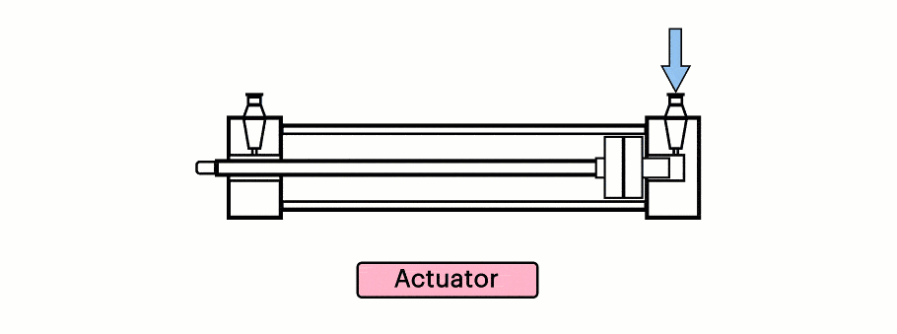
- Brakes(ترمز ها)
ترمزها در رباتیک برای توقف، کنترل حرکت و ایمنی استفاده می‌شوند.
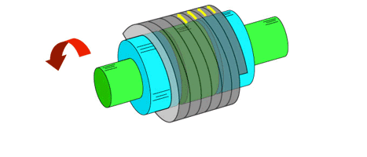
- Control Cards
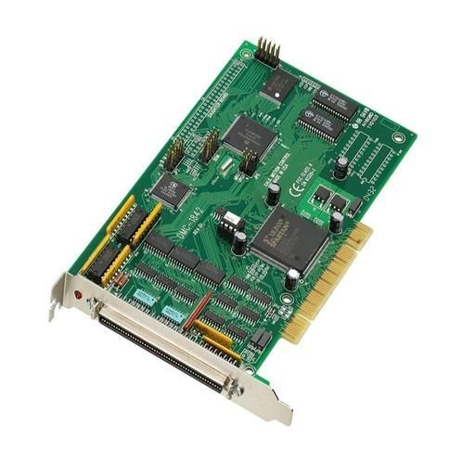
کارت‌های کنترلی در رباتیک برای کنترل و ارتباط بین اجزای مختلف ربات استفاده می‌شوند.
- Motion Control Systems
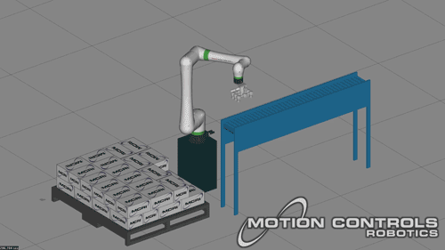
سیستم‌های کنترل حرکت در رباتیک برای کنترل و مدیریت حرکت و مسیریابی ربات استفاده می‌شوند.

- Gyroscopes
ژیروسکوپ‌ها در رباتیک برای اندازه‌گیری و تشخیص حرکت و جهت‌گیری ربات استفاده می‌شوند.
- Relays
رله‌ها در رباتیک به عنوان سوئیچ‌های الکتریکی استفاده می‌شوند برای کنترل و اتصال و قطع برق از منابع مختلف به اجزای مختلف ربات.
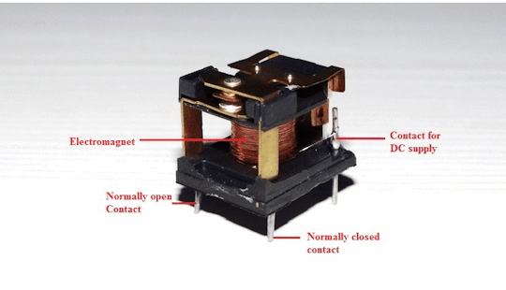
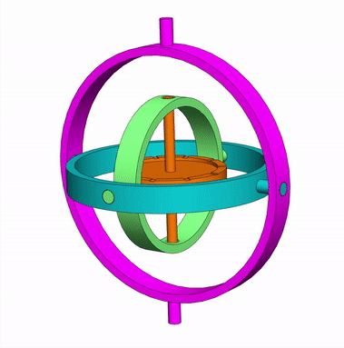
- Current Sensors
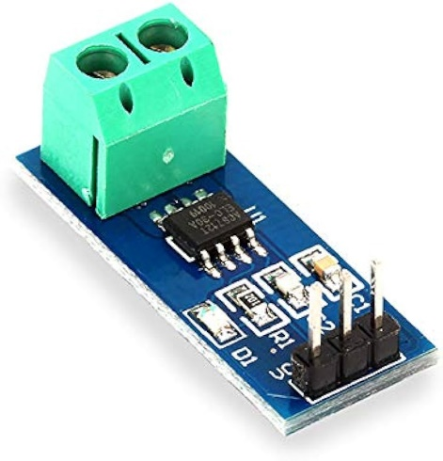
جریان‌سنج‌ها در رباتیک برای اندازه‌گیری جریان الکتریکی که از یک مدار عبور می‌کند استفاده می‌شوند و این اطلاعات می‌تواند برای کنترل و مانیتورینگ سیستم‌های الکتریکی ربات مفید باشد.
- Temperature Sensors

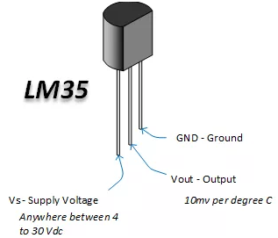
این سنسورها به شما امکان می‌دهند تا دمای محیط یا قطعه‌های ربات را اندازه بگیرید و اطلاعات لازم را برای کنترل و تنظیم دما به سیستم‌های کنترلی ربات ارائه دهید.

- Fault Detection Systems

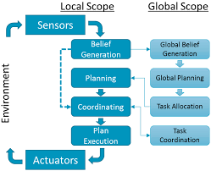
سیستم‌های تشخیص خطا در رباتیک برای شناسایی و پیگیری خطاها و مشکلاتی که در سیستم‌های رباتیک بوجود می‌آیند استفاده می‌شوند.
- Mechanical Systems
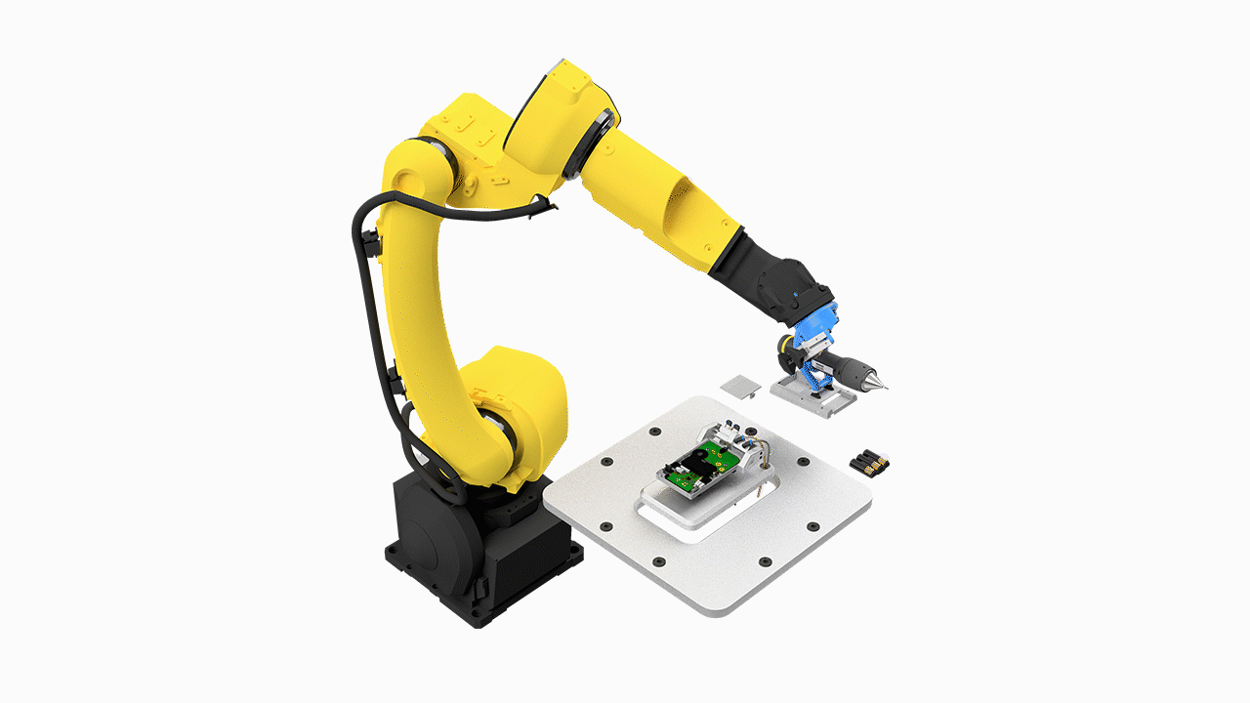
سیستم‌های مکانیکی در رباتیک شامل مفاصل، چرخ‌ها، موتورها، انتقال‌دهنده‌ها، سیستم‌های جابه‌جایی و سیستم‌های سنجش موقعیت می‌شوند که برای حرکت و کنترل حرکت ربات استفاده می‌شوند.

- Electronic Systems
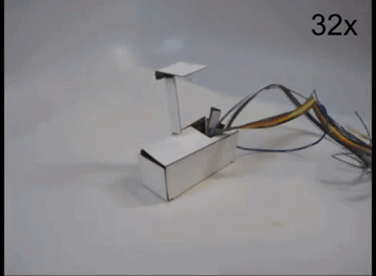
سیستم‌های الکترونیکی در رباتیک شامل مدارهای الکترونیکی، میکروکنترلرها، سنسورها، اکتوئها، موتورها، باتری‌ها، الگوریتم‌های کنترل و سیستم‌های ارتباطی می‌باشند که برای کنترل و عملکرد صحیح ربات استفاده می‌شوند.

- Motion Planners
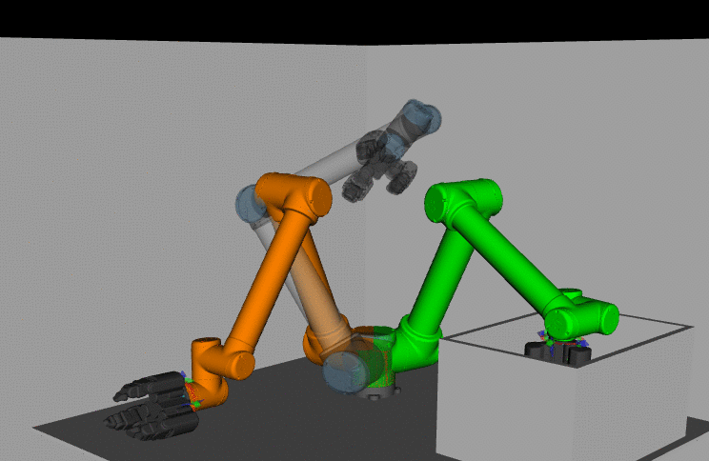
موشن پلنرها در رباتیک الگوریتم‌هایی هستند که بسیاری از وظایف مربوط به حرکت ربات را انجام می‌دهند، از جمله محاسبه مسیر حرکت، سرعت، شتاب و انحرافات برای رسیدن به مقصد مورد نظر.

- Hybrid Robots
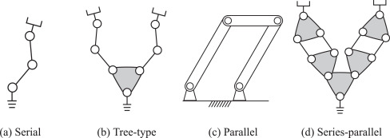
رباتهای هیبریدی در رباتیک ترکیبی از ویژگی‌های ربات‌های خودران و تله‌موجودات هستند که می‌توانند در محیط‌های متنوع و پیچیده عمل کنند، از جمله ربات‌های پرنده، زمینی، زیرآبی و موازی.

- Communication Systems
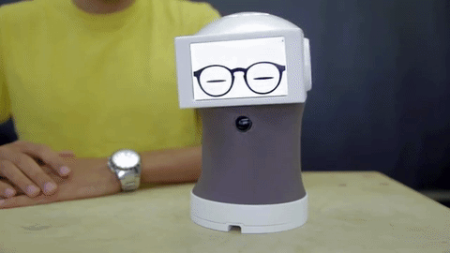
سیستم‌های ارتباطی در رباتیک شامل وای‌فای، بلوتوث، اینفرارد، رادیوفرکانس و سیستم‌های مخابراتی مانند 4G و 5G برای ارتباط و ارسال داده‌ها بین ربات و دیگر دستگاه‌ها مورد استفاده قرار می‌گیرند.

- Energy Systems
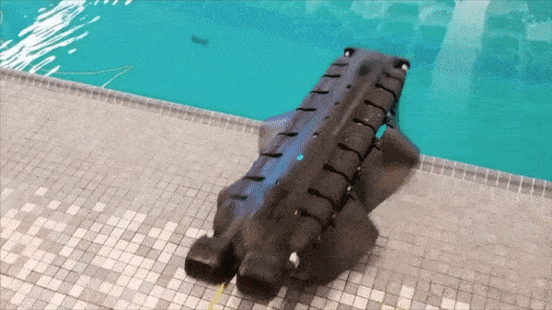
سیستم‌های انرژی در رباتیک شامل باتری، سلول‌های خورشیدی، سیستم‌های شارژ بی‌سیم و سیستم‌های تغذیه از انرژی محیطی مانند حرکت ربات و انرژی خورشیدی برای تأمین نیازهای انرژی ربات استفاده می‌شوند.
- Load Balancing Systems
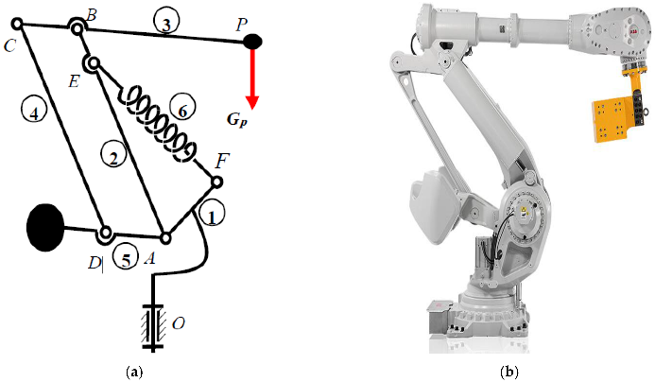
در ربات‌ها، سیستم‌های توزیع بار برای توزیع منابع انرژی و کنترل مصرف انرژی بین اجزای مختلف ربات، مانند موتورها، سنسورها و فعالیت‌های مختلف، بکار می‌روند تا بهینه‌سازی عملکرد و مدت زمان کارکرد ربات را افزایش دهند.
- Mechatronic Systems
سیستم‌های مکاترونیکی در ربات‌ها شامل اجزای مکانیکی، الکتریکی و الکترونیکی هستند که با هم ترکیب شده و برای کنترل حرکت، انتقال انرژی و انجام وظایف مختلف مانند دیدبانی، جستجو و نجات، تحقیقات علمی و صنعتی استفاده می‌شوند.
